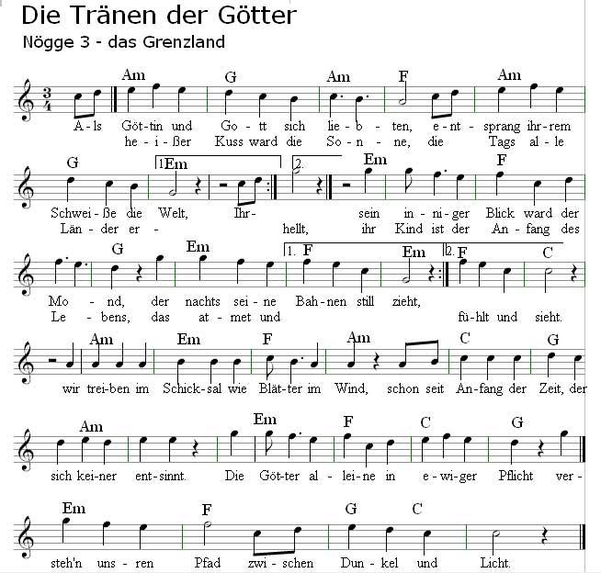

2.  Das Götterpaar war voller Liebe  Zu ihrem besonderen Kind.  Und macht’ aus der Erde die Wiege,  dass Heimat und Schutz es dort find’.  Die Welt jedoch war voller Chaos,  voll Dunkel und zorniger Glut.  So schufen sie zwei große Wächter,  die aufwiegen Böse und Gut.  (Ref)  3.  Der Wächter des Guten ist silber  Und blau, voller Frieden und Licht  Sein Bruder, der Wächter des Bösen  Trägt Blutrot und Schwarz im Gesicht.  Ihre Tränen sind mächtige Schwerter,  die sie tragen im steten Gefecht  denn ständig müssen sie streiten  für Gleichheit von Übel und Recht.  (Ref) | 4.  So ist es nun all tausend Jahre,  für Götter nicht mehr als ein Tag.  Dann weinen sie die scharfen Tränen  Und bringen der Welt ihre Plag’.  Mit den Schwertern beginnt so das Bangen  Gewinnt doch nur einer der Zweien!  Und können im kosmischen Gleichgewicht  Nie ohne den anderen sein.  (Ref)  Text und Musik: Verena Hausenstein, 2006

